2019-2020年度高二地理作业单
课题：从区域发展认识旅游与环境1
班级 姓名 时间：2020年4月

一、选择题
濒危世界遗产名录：浙江东阳卢宅——江南最大的明清古建筑群，俗话说“北有故宫，南有卢宅”，东阳卢宅有“中国民间故宫”的美誉。但洪水和不得当的保护方法使得卢宅面临许多危险。据此完成1～2题。
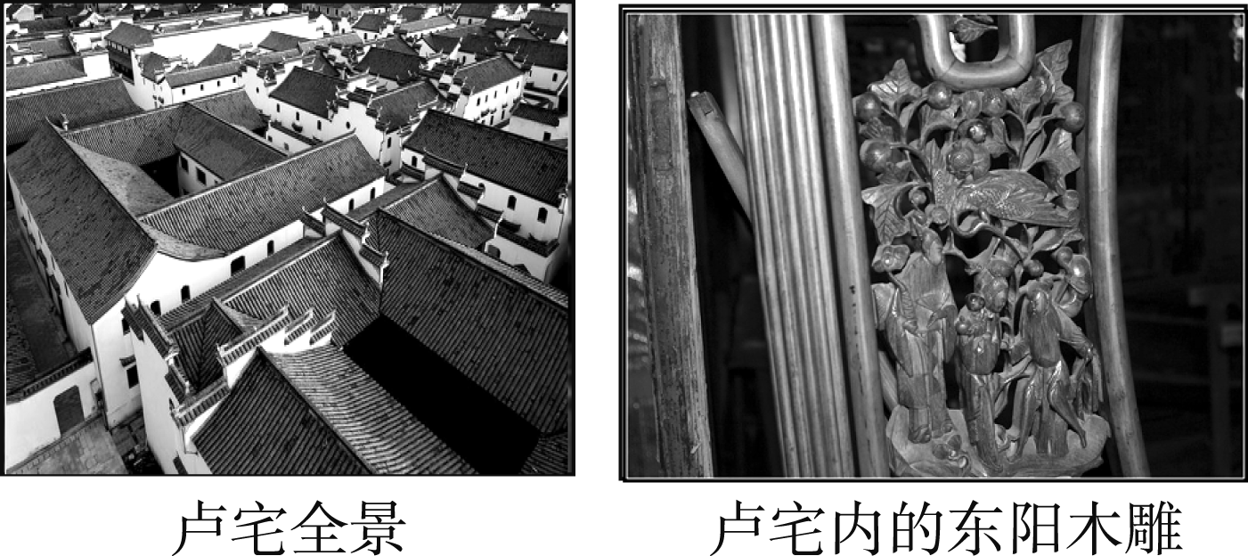
1.卢宅被列入濒危世界遗产名录的原因主要是( )
A．无度的观光旅游及不合理的保护方法致使古建筑物不断受到侵扰和破坏
B．文化研究意义胜于故宫
C．保护东阳木雕工艺，追寻古老民风
D．提高东阳卢宅的知名度，借以增加旅游收入
2．保护卢宅应当( )
A．重新维修，加以革新突破
B．注意排水、防火、防风化
C．原地增设旅游设施，分散客流
D．谢绝游客，封闭维护
“绿色旅游”是指以保护环境、保护生态平衡为前提的远离喧嚣与污染、亲近大自然并能获得健康精神情趣的一种时尚旅游，提倡不仅要让大自然更绿，也要让人的心更“绿”。据此完成3题。
3．倡导“绿色旅游”要求在旅游开发中应重点注意的建设项目有( )
①污水处理设施 ②垃圾收集和处理设施 ③游客休憩地 ④新的旅游设施
A．①② B．②③
C．③④ D．①④
海南岛的东海岸已基本被开发商圈地完毕，“一线海景别墅”和各大星级酒店在沙滩旁边星罗棋布。随之而来的是沿海防护林的破坏和海岸线的后退。另外由于海滨游客流量超过旅游极限容量，在海滩上过度建造酒店，挤占了椰树林的生存空间，过多的游客使采挖珊瑚礁的数量失控，导致资源和环境出现了不可逆转的破坏。据此完成4～5题。

4．下列现象属于海南岛地区由于不合理的旅游开发造成的环境问题的是( )
①环境污染 ②过度城市化 ③对海防林、珊瑚礁等自然景观的破坏 ④对沙滩等海岸环境的破坏 ⑤海水侵入，海岸空间缩小 ⑥生态破坏
A．①③ B．②③④
C．①②⑥ D．①②③④⑤⑥
5．下列关于海南岛的旅游开发，说法错误的是( )
A．必须制订海滩环境保护政策法规，坚决制止不合理的在海滩上建造酒店的行为
B．在海岸植树造林，如红树林等，保护海岸，减少侵蚀
C．将旅游住宿设施建在海滩较远处，扩大海滩利用面积，分散客流
D．重点开发热带雨林风光和高山族文化
环北冰洋地区兴起旅游热。冻土地带留下机动雪橇的条条印迹，可能要50年才会消失。阿拉斯加州行政中心安克雷奇常住居民仅3万人，但每周游轮靠岸时人口骤增至10万。原住居民已换上西服，住进固定居所。直升机的轰鸣声惊扰着居民和动物。据此完成6～7题。
6．环北冰洋地区旅游开发中存在的问题主要是( )
A．破坏冻土
B．采挖珊瑚礁
C．水土流失
D．对当地传统社区文化的冲击
7．有关旅游活动中环境问题的叙述，正确的是( )
①发展旅游业一般会对背景环境造成不同程度的破坏 ②旅游活动中产生的环境问题，都是由旅游者有意破坏造成的 ③为了保护良好的环境，应该限制发展旅游业 ④旅游活动中带来的污染，对当地居民和旅游者都有危害
A．①② B．②③
C．③④ D．①④
8.旅游的环境容量是指（ ）
A.在一定时间条件下的旅游活动容纳能力
B.在一定时间条件下，一定空间范围内的旅游活动容纳能力
C.在一定空间范围内的旅游活动容纳能力
D.景区旅游单位面积内所能容纳的能力

二.综合题
博物馆是一个城市乃至一个国家的文化符号，承载了丰富的文化内涵。联合国规定每年的5月18日是国际博物馆日。
北京故宫博物院是在明清两代皇宫及其收藏的基础上建立起来的综合性博物馆，建筑艺术精湛，是中国最大的古代文化艺术博物馆。
阐述北京故宫博物院的主要旅游价值，列举故宫博物院在对公众开放游览方面应采取的环境保护措施。（10分）

